Data Discovery
空间数据可视化设计平台UGIS
3D业务图层配置手册

文档版本01发布日期2020-03-09

成都四方伟业软件股份有限公司
四方伟业专有和保密信息 版权所有 © 成都四方伟业软件股份有限公司
CHENGDU SEFON SOFTWARE CO.,LTD
成都四方伟业软件股份有限公司

版权所有 © 成都四方伟业软件股份有限公司 2020。保留一切权利。
非经本公司的书面许可，任何单位和个人不得擅自摘抄、复制本文档内容的部分或全部，并不得以任何形式传播。

商标声明
和其他商标 为成都四方伟业软件股份有限公司的商标。
本文档提及的其他所有商标或注册商标，由各自的所有人拥有。

注意
您购买的产品、服务或特性等应受四方伟业商业合同和条款的约束，本文档中描述的全部或部分产品、服务或特性可能不在您的购买或使用范围之内。除非合同另有约定，四方伟业对本文档内容不做任何明示或暗示的声明或保证。
由于产品版本升级或其他原因，本文档内容会不定期进行更新。除非另有约定，本文档仅作为使用指导，本文档中的所有陈述、信息和建议不构成任何明示或暗示的担保。

成都四方伟业软件股份有限公司
地址： | 成都市高新区科园三路4号火炬时代C区2F
网址： | http://www.sefonsoft.com
客户服务邮箱： | support@sefonsoft.com
客户服务电话： | 4008033002

目录
1 概述 4
2 业务图层通用配置 4
2.1. 功能说明 4
2.2. 图层通用属性 4
2.3. 通用操作配置 5
2.3.1. 新建图层 5
2.3.2. 图层重命名 7
2.3.3. 删除图层 7
2.3.4. 复制图层 8
2.3.5. 设置图层显示/隐藏 9
2.3.6. 点样式设置 9
2.3.7. 线样式设置 12
2.3.8. 面样式设置 13
2.3.9. 标注配置 13
2.3.10. 信息窗配置 17
2.3.11. 条件渲染 23
2.3.12. 内部事件 25
3 业务图层特殊配置 29
3.1. 功能说明 29
3.2. 3D点图层 29
3.2.1. 功能介绍 29
3.2.2. 数据要求 30
3.2.3. 属性配置 30
3.2.4. 事件清单 31
3.2.5. 动作清单 32
3.2.6. 使用举例 32
3.3. 3D线图层 34
3.3.1. 功能介绍 34
3.3.2. 数据要求 34
3.3.3. 属性配置 34
3.3.4. 事件清单 36
3.3.5. 动作清单 36
3.3.6. 使用举例 37
3.4. 3D面图层 39
3.4.1. 功能介绍 39
3.4.2. 数据要求 39
3.4.3. 属性配置 39
3.4.4. 事件清单 40
3.4.5. 动作清单 40
3.4.6. 使用举例 41
3.5. 3D模型图层 43
3.5.1. 功能介绍 43
3.5.2. 数据要求 43
3.5.3. 属性配置 43
3.5.4. 事件清单 44
3.5.5. 动作清单 44
3.6. 3Dtile图层 45
3.6.1. 功能介绍 45
3.6.2. 数据要求 45
3.6.3. 属性配置 45
3.6.4. 事件清单 45
3.6.5. 动作清单 46
3.6.6. 使用举例 46
3.7. 3D飞线图 47
3.7.1. 功能介绍 47
3.7.2. 数据要求 47
3.7.3. 属性配置 48
3.7.4. 事件清单 49
3.7.5. 动作清单 50
3.7.6. 使用举例 50
3.8. 信息窗图层 52
3.8.1. 功能介绍 52
3.9. 模型点图层 52
3.9.1. 功能介绍 52
3.9.2. 数据要求 53
3.9.3. 属性配置 53
3.9.4. 事件清单 55
3.9.5. 动作清单 55
3.9.6. 使用举例 56
3.10. 3D柱状图层 57
3.10.1. 功能介绍 57

概述
SDC UGis平台新增三维场景模块，能够更直观具体的表现业务含义，本文主要描述三维场景中业务图层的配置方法。
和二维场景一样，一个完整的三维地图场景配置同样包括底图配置、业务图层配置、控件配置三个部分，其中业务图层是一个场景中业务数据的主要表现形式，不同的业务图层承载不同的业务，其配置方式也各不相同。

业务图层通用配置

功能说明
该章节主要描述3D业务图层的通用属性及公共功能的配置方式，适合所有业务图层。

图层通用属性
图层面板的通用属性配置项：
属性名称 | 功能 | 设置方法
图层类型 | 当前业务图层的图层类型。 | 新建时决定，不可修改
数据源 | 标识当前图层使用的哪种数据源 | 新建时指定，面板上支持修改
数据集 | 当前业务图层使用的数据集 | 新建图层时指定，面板上支持修改
记录条数 | 当前图层包含的数据记录数 | 只读，不可修改
可视距离 | 设置可视域的长度范围 | 文本框中输入数值即可

通用操作配置
所有业务图层的公共功能配置方法说明。

新建图层

功能介绍
业务图层的新建功能。
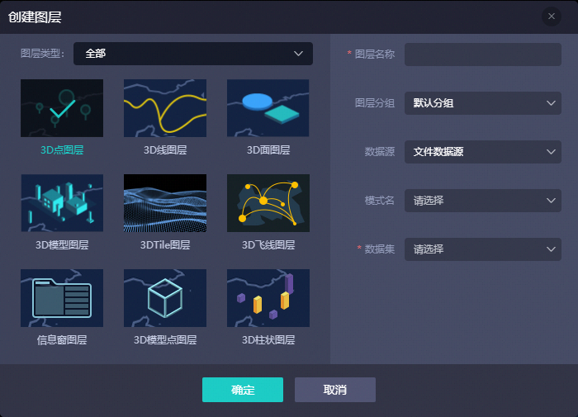

操作步骤
              - 进入地图场景编辑器，点击“创建图层”，弹窗显示新建图层界面，如下图：

              - 选择业务图层类型并填写图层名称、选择数据集；
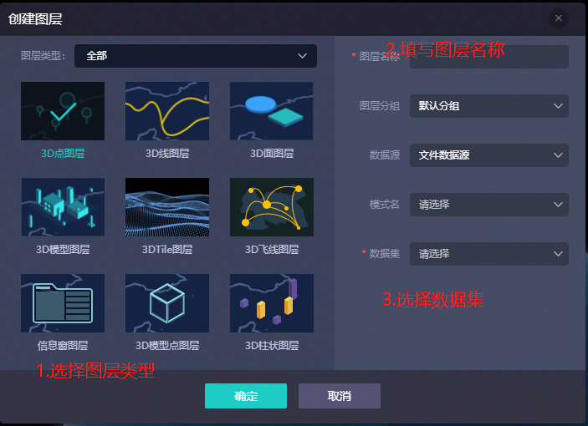

              - 点击“确定”完成图层创建。
              - 双击图层名称，可将地图区域缩放至数据所在区域。
说明
选中分组创建图层，则表示在选中的分组下创建图层；
若未选中分组直接创建图层，则新建的图层会展示在“默认分组”中。
----结束

图层重命名

功能介绍
对已创建的图层名称进行修改。

操作步骤
              - 进入地图场景编辑器，在图层分组下找到需要重命名的图层，将光标悬停在名称上，右侧末端会出现按钮。
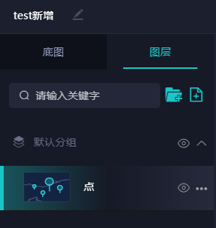
              - 点击按钮，会右侧会弹出选项列表，选择“重命名”。
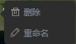
              - 单击重命名按钮，在标题文本框里重新输入名字，单击页面的其他位置或者键盘敲击回车，系统页面上方会提示操作成功，完成图层的重命名。
----结束

删除图层

功能介绍
删除业务图层功能。

操作步骤
              - 进入地图场景编辑器，在图层分组下找到待删除的图层。将光标悬停在名称栏，末端会出现按钮。
              - 点击按钮，右侧会弹出选项列表，选择“删除”。
              - 在确认弹窗中单击确认按钮，将删除该图层。
----结束

复制图层

功能介绍
复制业务图层功能。复制的图层保留了当前业务图层的所有样式信息和绑定的数据源，而且绑定的数据集可以修改。

操作步骤
              - 进入地图场景编辑器，在图层分组下找到待复制的图层。将光标悬停在名称的右侧末端，会出现按钮。
              - 点击按钮，右侧会弹出选项列表，选择“复制”。
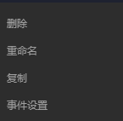
              - 在确认弹窗中单击确认按钮，将复制该图层。
----结束

设置图层显示/隐藏

功能介绍
通过预先的设置初始化图层的显示/隐藏，来控制UGIS地图服务上图层的默认加载后的显示/隐藏。

操作步骤
              - 进入地图场景编辑器，在编辑器左侧所有图层管理栏里，所有图层默认全显示，点击图层后的“眼睛”则表示隐藏图层，再次点击可显示图层。
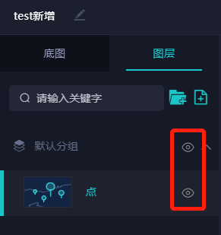
----结束

点样式设置
功能介绍
提供内置样式库供用户快速选择，也可自定义上传图片，支持设置动画。
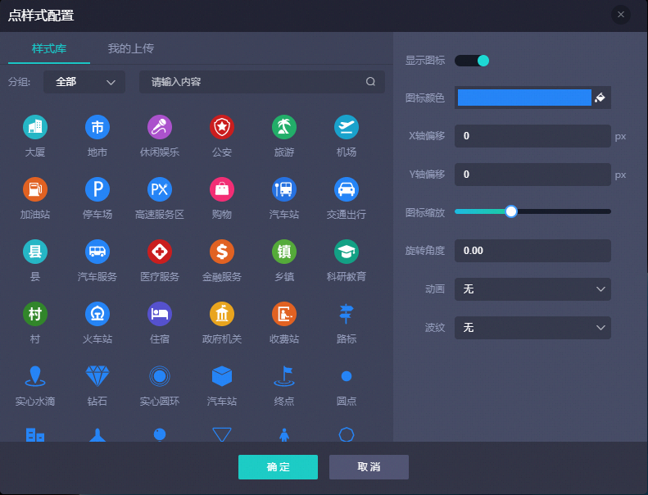
参数说明
属性名称 | 功能 | 设置方法
显示图标 | 设置图标是否显示 | 开关
图标缩放 | 设置图标的大小 | 拖动滑块设置。
图标颜色 | 设置矢量图标的颜色 | 取色器
X轴偏移 | 设置图标在X轴方向的偏移量 | 在文本框中输入
Y轴偏移 | 设置图标在Y轴方向的偏移量 | 在文本框中输入
旋转角度 | 设置图标的旋转角度 | 在文本框中输入
动画 | 设置图标的动画 | 下拉中选择，当前支持的动画包括：跳动、旋转、呼吸、浮动、淡入淡出、光柱  “无”表示不开启动画
波纹 | 设置图标的波纹动效 | 下拉中选择波纹的样式，当前支持的动画包括：波纹1，波纹2  “无”表示不开启动画
我的上传 | 上传自定义图标 | 点击“自定义上传”按钮，从本地选择图片进行上传。
动画配置项说明：
动画类型 | 参数 | 描述 | 设置方法
跳动 | 动画周期 | 设置动画播放一次需要的时间  单位：秒 | 在文本框中输入数字即可
 | 向上偏移 | 设置图标向上跳动的距离 | 在文本框中输入数字即可
 | 向下偏移 | 设置图标向下跳动的距离  单位：像素 | 在文本框中输入数字即可
旋转 | 动画周期 | 设置动画播放一次需要的时间  单位：秒 | 在文本框中输入数字即可
呼吸 | 动画周期 | 设置动画播放一次需要的时间  单位：秒 | 在文本框中输入数字即可
 | 缩放比例 | 设置呼吸效果图标的缩放比例 | 在文本框中输入数字即可
浮动 | 动画周期 | 设置动画播放一次需要的时间  单位：秒 | 在文本框中输入数字即可
 | 向上偏移 | 设置图标向上浮动的距离 | 在文本框中输入数字即可
 | 向下偏移 | 设置图标向下浮动的距离  单位：像素 | 在文本框中输入数字即可
淡入淡出 | 动画周期 | 设置动画播放一次需要的时间  单位：秒 | 在文本框中输入数字即可
 | 不透明度 | 设置淡入淡出的不透明度范围 | 在文本框中输入数字即可
光柱 | 动画周期 | 设置动画播放一次需要的时间  单位：秒 | 在文本框中输入数字即可
 | 颜色 | 设置光柱显示的颜色 | 点击色块在取色器中选择
波纹配置项说明：
动画类型 | 参数 | 描述 | 设置方法
波纹 | 动画周期 | 设置动画播放一次需要的时间  单位：秒 | 在文本框中输入数字即可
 | 半径 | 设置波纹的半径，半径分为长半径和短半径，若设置为一样，表示波纹为圆形，若不一样，则波纹表现为椭圆形 | 在文本框中输入数字即可
 | 数量 | 设置波纹显示的数量 | 在文本框中输入数字即可
 | 颜色 | 设置波纹的颜色 | 点击色块在取色器中选择

线样式设置
功能介绍
提供内置样式库供用户快速选择，支持根据提供的参数修改样式。
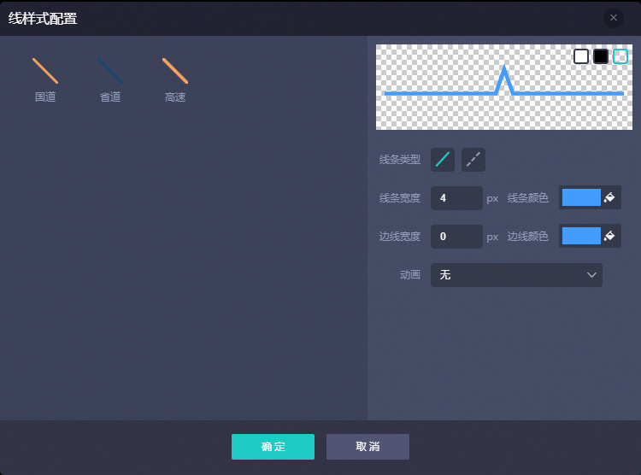
参数说明
属性名称 | 功能 | 设置方法
线条类型 | 设置当前选中的线样式 | 选择对应的图标即可。
线条宽度 | 设置当前选中的线粗细 | 在文本框中输入。
线条颜色 | 设置当前线的填充颜色 | 单击色块在取色器中选择
边线宽度 | 设置当前线的边线粗细 | 在文本框中输入
边线颜色 | 设置当前选中的线的边线颜色 | 单击色块在取色器中选择
动画 | 设置当前线的动画效果，当线条类型为虚线时，不可设置该配置项。 | 下拉中选择，当前支持的动画包括：流动，发光，等间距流动  “无”表示不开启动画
打开动画后的配置项如下
属性名称 | 功能 | 设置方法
流动
动画周期 | 设置流动动画执行的时长周期 | 在文本框中输入。
尾部颜色 | 设置流动光效的颜色 | 单击色块在取色器中选择
尾部长度 | 设置流动光效的尾部长度 | 在文本框中输入。
线透明度 | 设置线的透明度 | 在文本框中输入。
发光
线条颜色 | 设置发光效果的颜色 | 单击色块在取色器中选择
发光速度 | 设置发光效果执行的变化速度，数值约低，发光效果变化越慢 | 在文本框中输入。
等间距流动
线条颜色 | 设置等间距流动效果的起始颜色 | 单击色块在取色器中选择
流动速度 | 设置等间距流动效果执行的变化速度。 | 在文本框中输入。
渐变颜色 | 设置等间距流动效果的渐变最终颜色 | 单击色块在取色器中选择
渐变长度 | 设置等间距流动的长度 | 在文本框中输入。

面样式设置

功能介绍
系统内置面类型数据的展示样式供用户快速选择，并且提供一套统一的样式设置参数供用户进行样式微调。
左侧为预设的样式，可以通过右侧的参数进行样式调整。
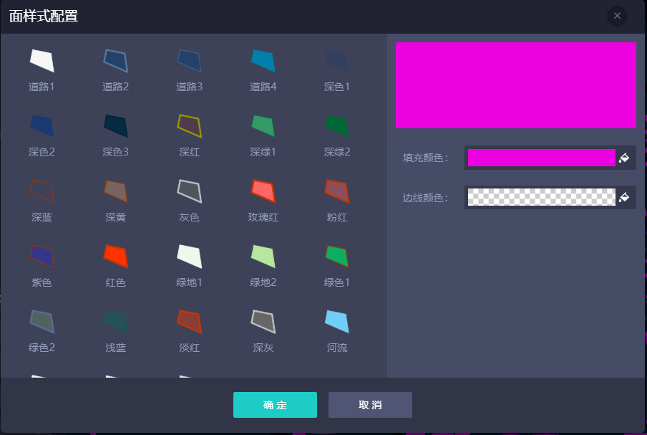

参数说明
属性名称 | 功能 | 设置方法
填充颜色 | 设置面范围的填充颜色 | 单击色块在取色器中选择
边线颜色 | 设置面范围的填充颜色。 | 单击色块在取色器中选择

标注配置

功能介绍
地图上的点数据可以在绘制的图形上加上相应的文字描述标签。
系统提供内置的标注样式库供用户快速选择，并且提供一些公用的属性供用户进行样式微调。
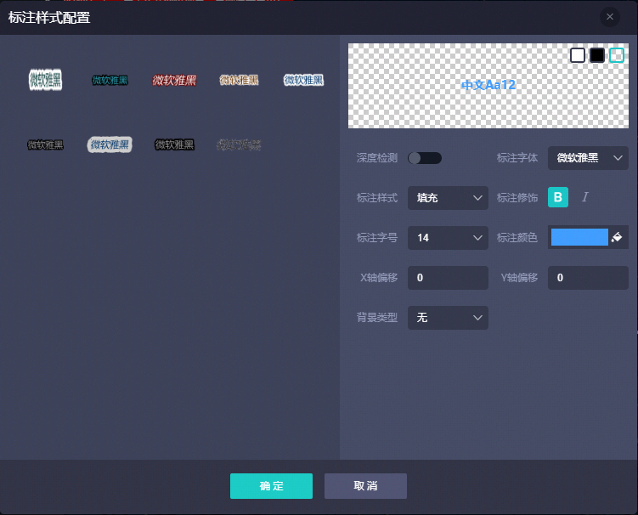

参数说明
属性名称 | 功能 | 设置方法
深度检测 | 设置是否开启深度检测，
字体 | 设置标注的字体样式 | 在下拉列表里选择。  - Avenir  - Arial  - sans-serif  - 微软雅黑  宋体
标注样式 | 设置字体样式，可以选择填充样式和描边样式 | 在下拉中选择：  - 填充  - 填充和描边
字号 | 设置标注的大小 | 在下拉列表中选择。
标注颜色 | 设置字体的填充颜色 | 在文本框中输入色号或单击取色器选择颜色。
边框大小 | 设置字体描边线的宽度，当标注样式选择了填充和描边时展示。 | 在文本框中输入
边框颜色 | 设置字体描边颜色，当标注样式选择了填充和描边时展示。 | 在取色器中选择
字体样式 | 设置是否加粗和为斜体 | 单击加粗或斜体的按钮。再次单击取消设置。
X轴偏移/Y轴偏移 | 设置标注相对于原有数据点位的偏移量 | 在文档框中输入。
背景类型 | 设置标注的背景样式 | 在下拉中选择：矩形、圆角矩形、圆形或者自定义。  “无”表示不展示标注的背景图案
背景颜色 | 设置标注的背景颜色 | 在取色器中选择颜色。
背景类型关联的属性如下：
属性名称 | 功能 | 设置方法
背景颜色 | 设置预设样式的背景图的颜色 | 单击色块在取色器中选择颜色。
背景宽度 | 设置整个背景图案的大小区域 | 在文档框中输入。
背景高度 |  | 在文档框中输入。
背景描边 | 设置背景边框的宽度 | 在文档框中输入。
描边颜色 | 设置背景边框的颜色 | 单击色块在取色器中选择颜色。

操作步骤
              - 进入地图场景编辑器，选择需要配置标注的图层，如下图：
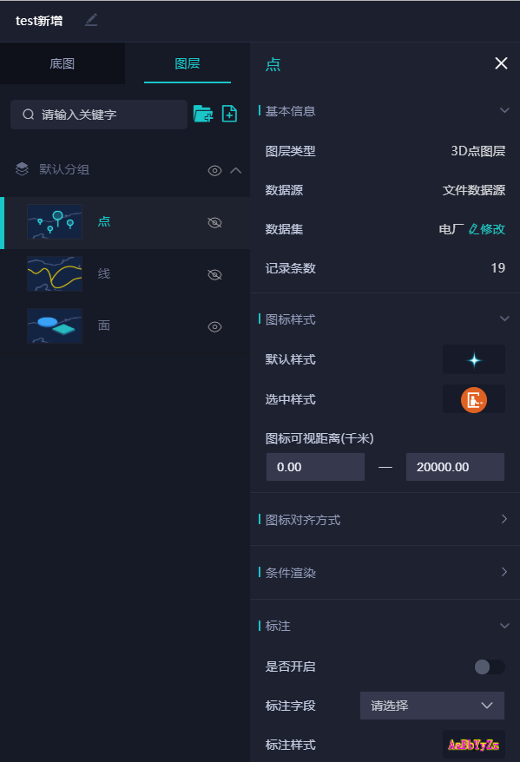

              - 通过开关打开标注、选择标注字段，并单击样式图标进入标注的详细配置，如下图：
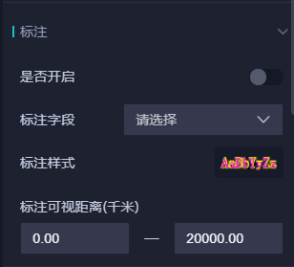

              - 在样式设置的弹窗中，可以在左侧选择预设的样式，也可通过右侧的预置参数进行样式微调。
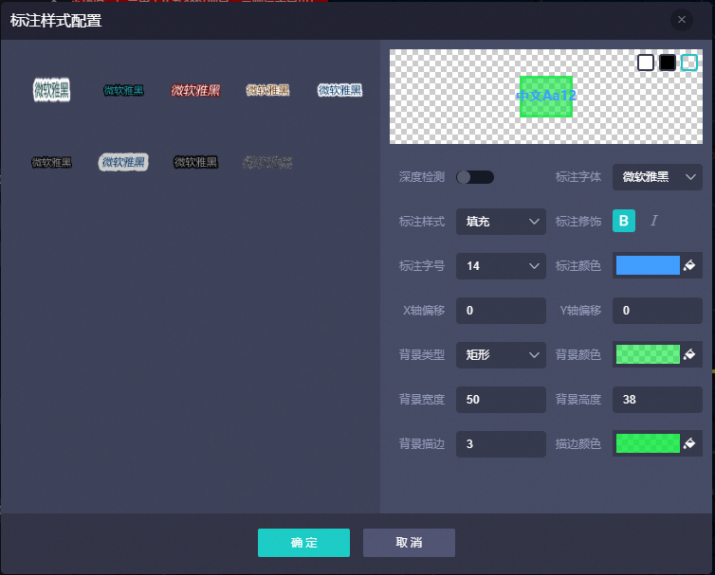

----结束
场景预览效果
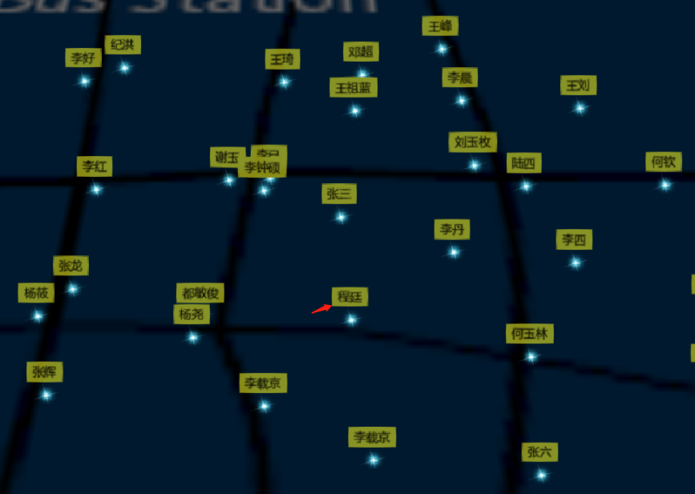

信息窗配置

功能介绍
当鼠标移入或点击标注点时，显示弹窗，用来展示标注点的详情，这个弹窗我们定位为“信息窗”，用户可自定义配置信息窗的样式及展示数据。目前信息窗提供两种模板。
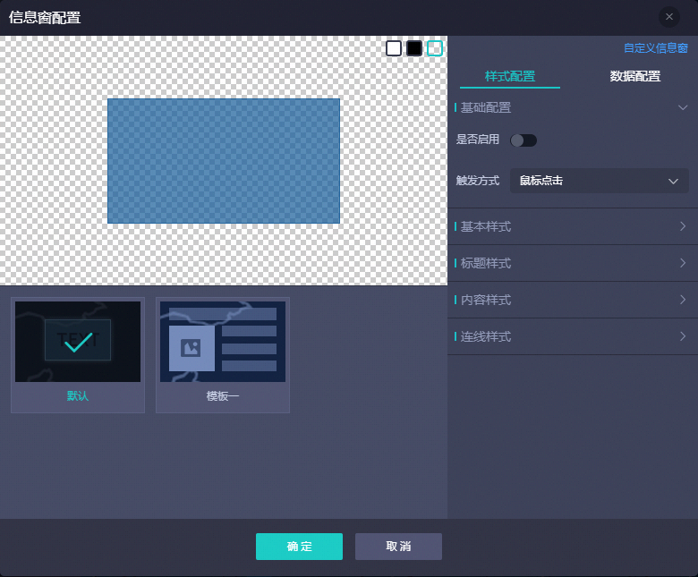

数据配置
属性名称 | 功能 | 设置方法
标题 | 设置信息窗的标题展示 | 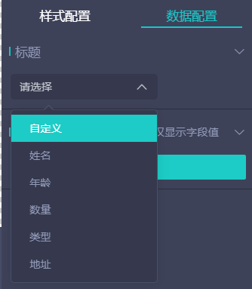  在下拉框中选择：  1.自定义：用户可自定义输入内容  2.选择数据集中绑定好的业务字段
内容 | 设置信息窗的内容展示 | 在下拉框中选择：  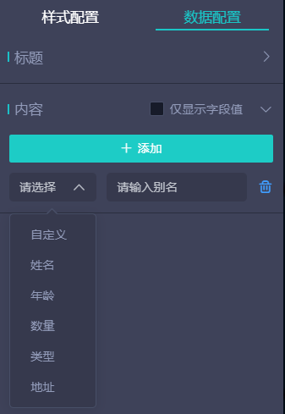  1.自定义：用户可自定义输入内容  2.选择数据集中绑定好的业务字段  3.  当勾选了“仅显示字段值”时，信息窗在内容区域只展示字段值，不再展示字段名。  当选择“模板一”时可以在下拉列表中选择对应引用图片地址的字段，并且在下面的“图片宽度”和“图片高度”参数设置图片大小。  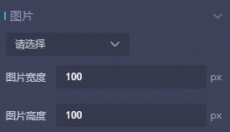

样式设置说明
分类 | 属性名称 | 功能 | 设置方法
基础配置 | 是否启用 | 设置是否启用信息窗 | 通过开关控制
 | 触发方式 | 设置信息窗的触发方式 | 通过下拉选择
基本样式 | 窗口宽度 | 设置信息窗的宽度 | 在文本框中输入
 | 窗口高度 | 设置信息窗的高度 | 在文本框中输入
 | 背景图片 | 设置信息窗的背景图片 | 单击“上传”按钮，选择背景图片。
 | 背景颜色 | 设置信息窗的背景颜色 | 在颜色选择框中选择颜色。
 | 边框大小 | 设置信息窗的边框大小 | 在文本框中输入
 | 边框颜色 | 设置信息窗的边线颜色 | 在颜色选择框中选择颜色。
 | X轴偏移 | 设置信息窗针对标注点的X轴方向偏移值 | 在文本框中输入数字即可
 | Y轴偏移 | 设置信息窗针对标注点的Y轴方向偏移值 | 在文本框中输入数字即可
标题样式 | 是否显示 | 设置信息窗是否显示标题 | 通过开关控制
 | 标题颜色 | 设置信息窗的标题字体颜色 | 在颜色选择框中选择颜色。
 | 标题字号 | 设置信息窗的标题字体大小 | 在文本框中输入字体的大小。
 | 对齐方式 | 设置信息窗的标题字体对齐方式 | 下拉框中直接选择  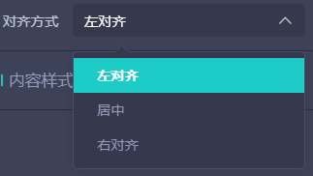
内容样式 | 文字颜色 | 设置信息窗的展示数据的字体颜色 | 在颜色选择框中选择颜色。
 | 文字字号 | 设置信息窗的展示数据的字体大小。 | 在文本框中输入字体的大小。
 | 对齐方式 | 设置信息窗展示数据的字体对齐方式 | 下拉框中直接选择  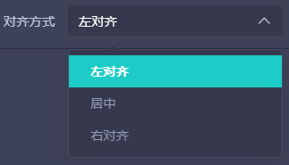
说明：
若样式不能满足客户需求，支持二次开发，可自定义样式

操作步骤
              - 进入地图场景编辑器，选择需要配置信息窗的图层，如下图：
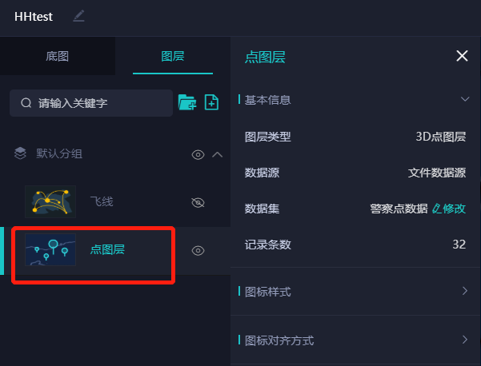

              - 在图层面板的“信息窗”分类下，点击“设置”进入详细配置，如下图：
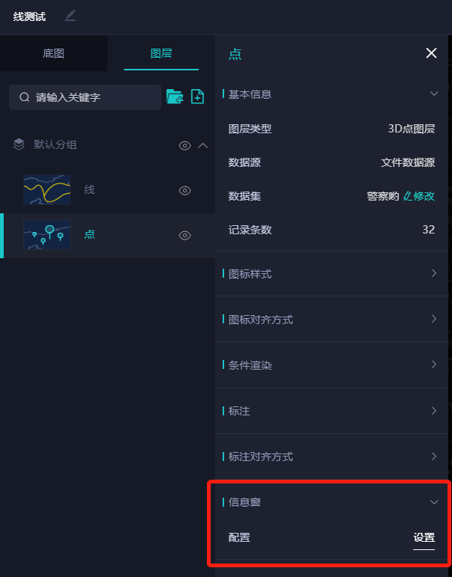

              - 在弹窗中设置是否启用信息窗、信息窗触发方式及相关样式。
              - 配置信息窗的数据。
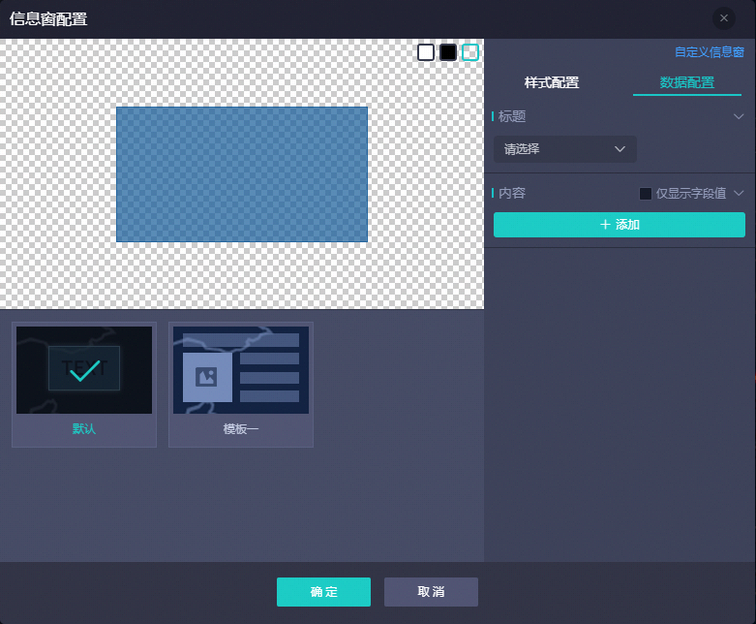
说明
数据配置中可选择数据集中配置好的图层字段，也可以自定义输入。
----结束
场景预览效果
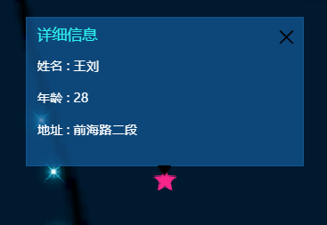

条件渲染

功能介绍
用户可自定义设置条件，并可单独设置每个条件对应的图标样式，达到一个图层可显示多种不同样式的效果。
3D场景中，暂只有点图层支持条件渲染。

配置方法
              - 进入3D场景编辑器，添加一个点图层
              - 单击图层名称，打开配置面板，开启条件渲染，如下图：
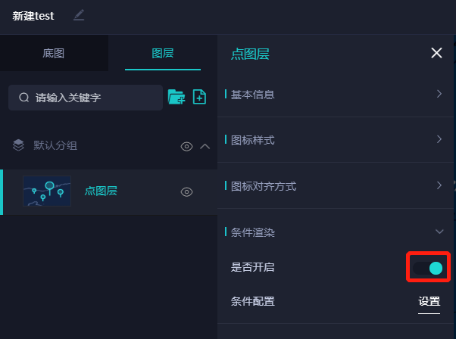
              - 单击条件配置后的“设置”按钮，打开配置窗口，界面展示当前已配置的条件内容，首次进入界面展示为空，如下图：
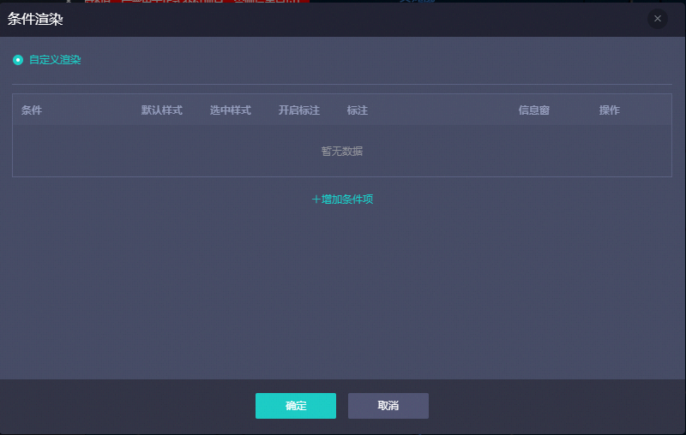
              - 点击“增加条件内容”弹窗显示条件添加界面，如下图：
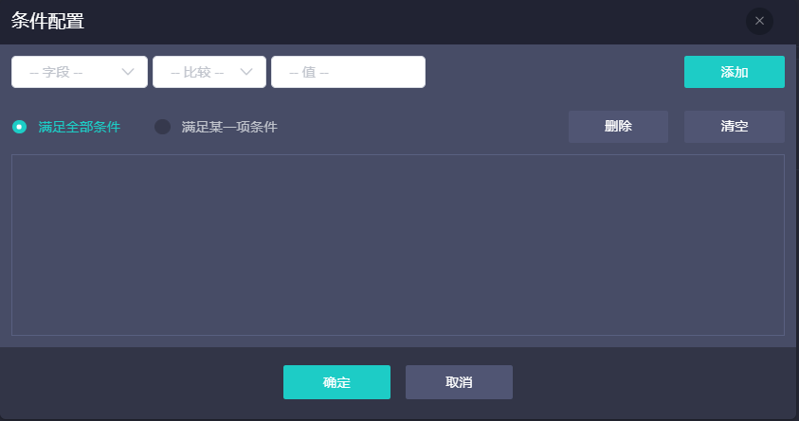
              - 根据实际情况添加条件，支持同时添加多个条件，但条件与条件之间只能是and（满足全部条件）或Or（满足任意条件）的关系，默认为and
              - 点击“确定”显示样式配置界面，如下图：
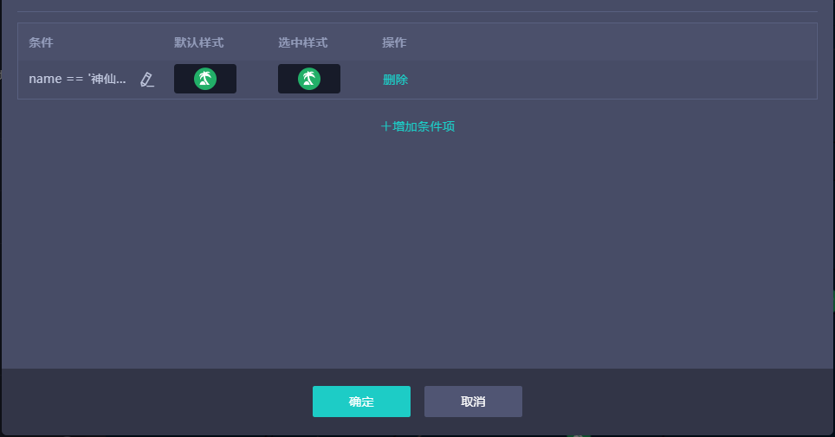
              - 单击默认样式或选中样式的图标可设置对应的样式，如下图：
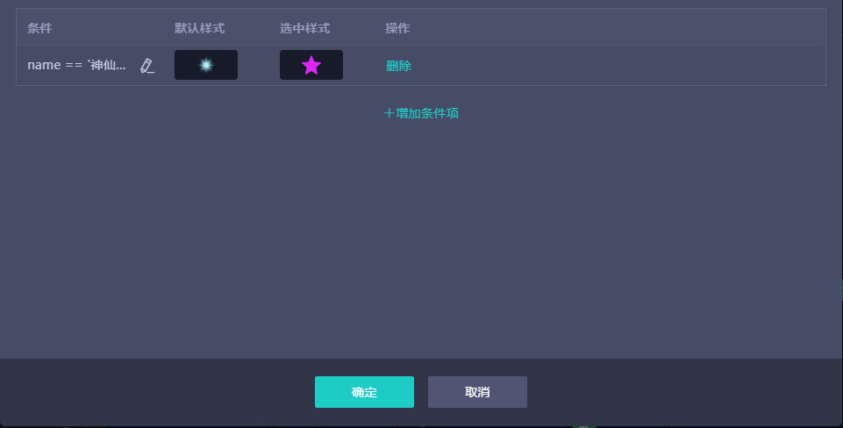
              - 单击条件后的编辑按钮可修改条件；单击条件行后的“删除”可删除条件；单击“增加条件项”可新增条件。
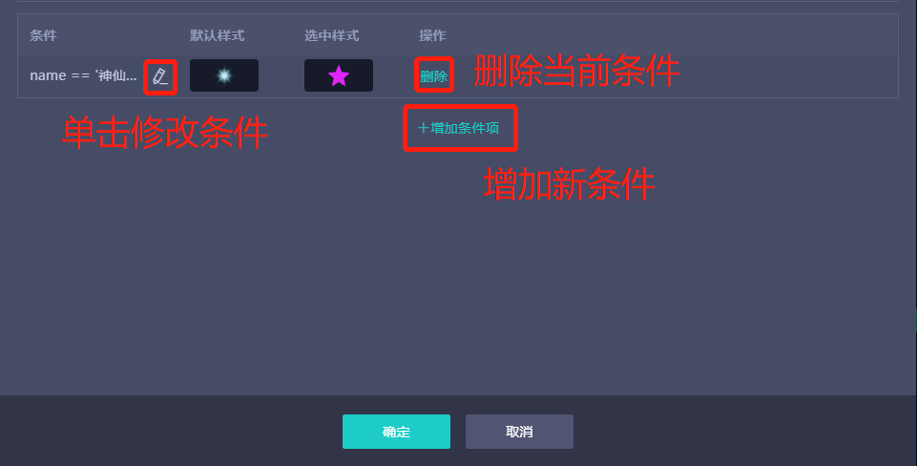
              - 添加完条件并配置样式后，单击“确定”完成条件渲染设置，当前图层中满足设置的条件内容时，将按照条件渲染中设置的样式展示，不满足条件的按照图层面板中配置的样式进行展示。
----结束

内部事件

功能介绍
UGIS的事件分为内部事件和外部事件，内部事件则主要用于UGIS的内部调用，可通过点击场景中的要素，将要素本身的参数进行传递，并联动其他图层要素执行一系列动作。
比如，可通过内部事件实现如下场景：
点击地图场景中的警察A（点），下钻并显示警察A的巡逻轨迹（线）
3D场景中，点图层、线图层、面图层均支持设置内部事件，配置方法大致相同，以下使用点图层进行说明。

配置方法
              - 进入3D编辑器，新建一个点图层和线图层。
              - 鼠标移入点图层，单击“更多”操作项，选择“事件设置”
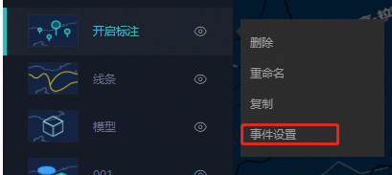
              - 弹窗显示事件设置界面，左侧为事件列表，右侧展示为当前事件配置的详细内容，如下图：
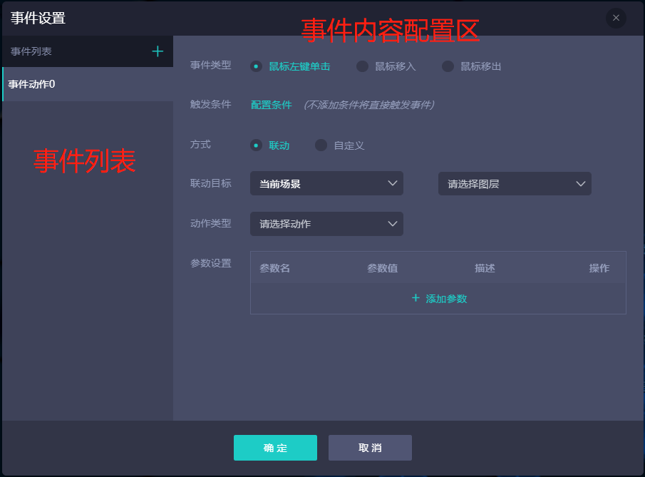
              - 选择事件类型、配置触发条件（可选）、选择动作方式并配置内容
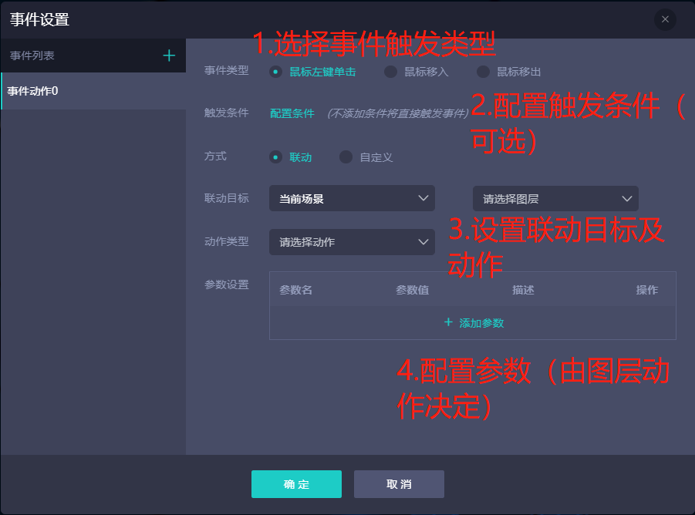
详细配置如下：
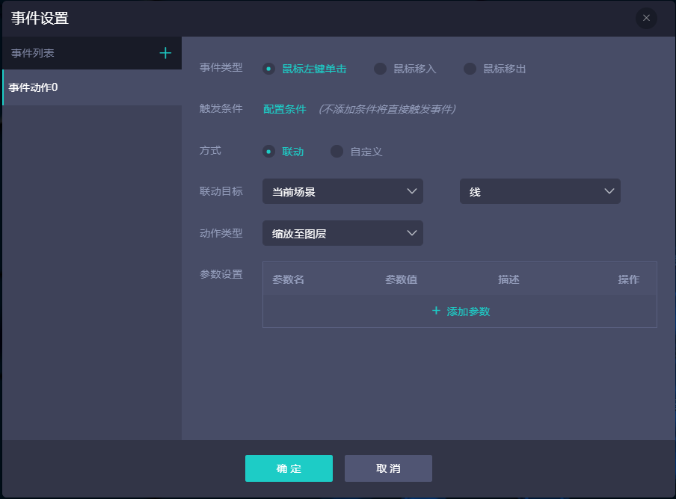
说明：事件方式除联动外，支持自定义，自定义需通过代码实现。
              - 在事件列表，单击可修改事件名称，单击可删除当前事件
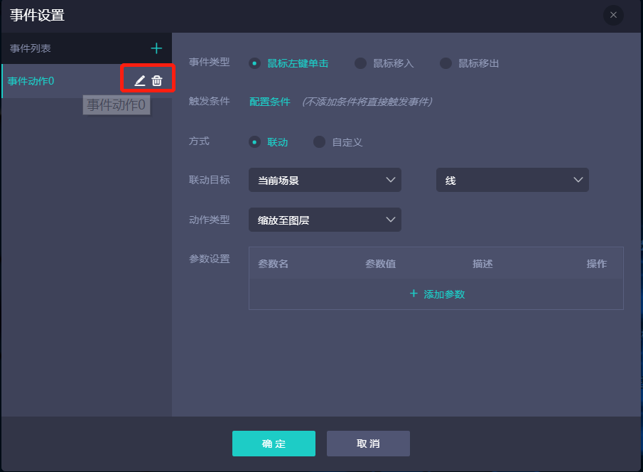
              - 单击“确定”完成事件配置，单击取消则设置的内容不会被保存
----结束

业务图层特殊配置

功能说明
该章节主要描述各业务图层的特有配置项及展示的效果，对于图层的公共配置项则不再进行描述，统一参考业务图层通用配置章节。

3D点图层

功能介绍
3D点图层适用于将某类业务数据以“点”的形式在三维场景中表现出来，比如摄像头、红绿灯位置等，针对每个点数据可设置距离地面的高度。
                - 效果图
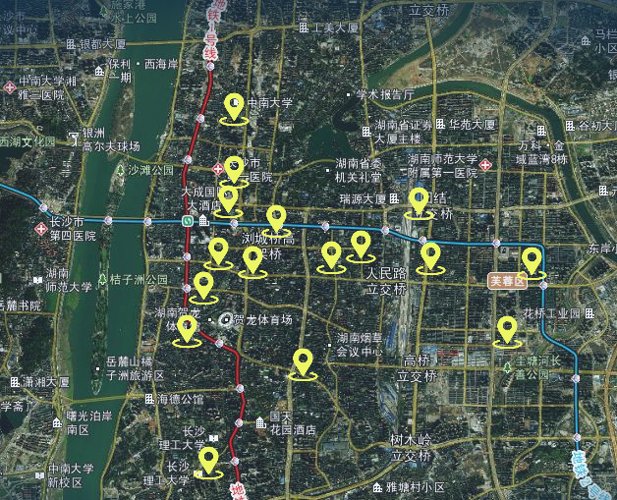

数据要求
3D点图层使用“点”类型的空间数据。

属性配置
- 通用功能配置方式参考通用操作配置章节。
- 通用属性配置方式参考通用属性设置项章节。
- 特殊配置说明：
属性名称 | 功能 | 设置方法
图标样式 | 地图上点要素的图标样式，支持设置默认样式和选中样式  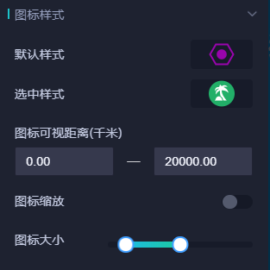 | 1.点击图标进入内置样式库设置图标样式，可自定义上传图片  2.图标可视距离，直接在文本框中输入数字即可  3.图标缩放，开启后，地图中的图标会跟随地图缩放而显示对应的大小
离地高度 | 设置图标距离地面的高度，支持选择业务字段和自定义输入值。  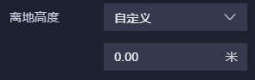 | 1.在下拉中选择字段  2.选择自定义时，在文本框中输入数字即可
标注 | 设置要素在地图上的文字标签样式，可独立设置标注的可视距离。  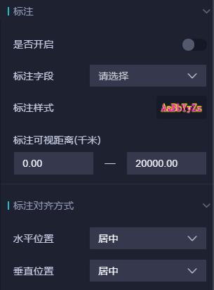 | 打开开关后，单击样式图标并在弹窗中设置样式，标注的配置方式具体参考2.3.9标注配置。  标注的可视距离，直接在文本框中输入值即可。  对齐方式直接在下拉中选择。
信息窗配置 | 鼠标移入或点击要素时，显示的弹窗内容及样式设置。 | 单击“设置”按钮并在弹窗中设置样式，配置方式具体参考2.3.10信息窗配置。
条件渲染 | 根据条件设置点样式 | 打开开关后，单击“设置”进入条件设置中配置，具体参考前置章节。

事件清单
3D点图层支持的事件清单如下：
事件分类 | 事件 | 描述 | 参数 | 参数描述
外部事件 | 鼠标左键单击 | 当鼠标左键单击对应图层时触发事件。 | 会将该图层数据集中已配置的业务字段，传给可视化设计平台UE或第三方使用地图服务的系统。 | 数据集中配置的业务字段
 | 鼠标移入 | 当鼠标移入对应图层时触发事件。
 | 鼠标移出 | 当鼠标移出对应图层时触发事件。 | 无 | 无
内部事件 | 鼠标左键单击 | 当鼠标左键单击对应图层时触发事件。 | 会将该图层数据集中已配置的业务字段，传给可视化设计平台UE或第三方使用地图服务的系统。 | 数据集中配置的业务字段
 | 鼠标移入 | 当鼠标移入对应图层时触发事件。
 | 鼠标移出 | 当鼠标移出对应图层时触发事件。

动作清单
动作 | 动作描述 | 参数 | 参数描述
图层显示 | 设置图层显示 | 无 | 无
图层隐藏 | 设置图层隐藏 | 无 | 无
缩放至图层 | 将地图缩放至图层数据所在的范围 | 无 | 无
刷新数据 | 以传入的参数为过滤条件过滤当前图层的数据 | 无 | 无

使用举例
场景描述
使用点类型的空间数据在三维地图场景中绘制各电厂的分布位置。
场景配置
              - 新建一个三维地图场景。
              - 创建一个3D点图层，并使用“电厂”数据集
              - 在图层列表中单击图层，展开图层配置界面。如下图：
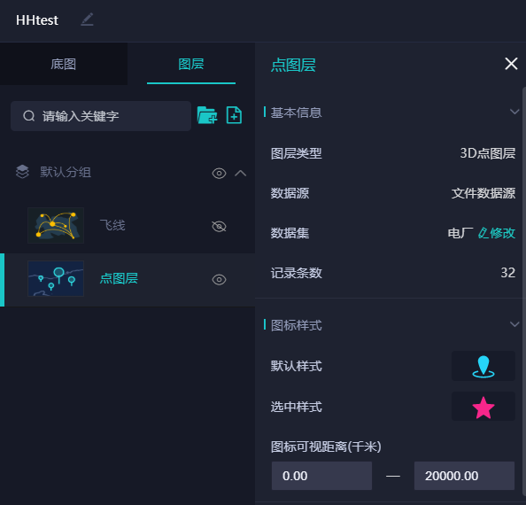

              - 设置图标的可视距离及对齐方式，并设置离地高度。
              - 根据情况调整点的标注、信息窗等参数。
----结束
场景预览效果
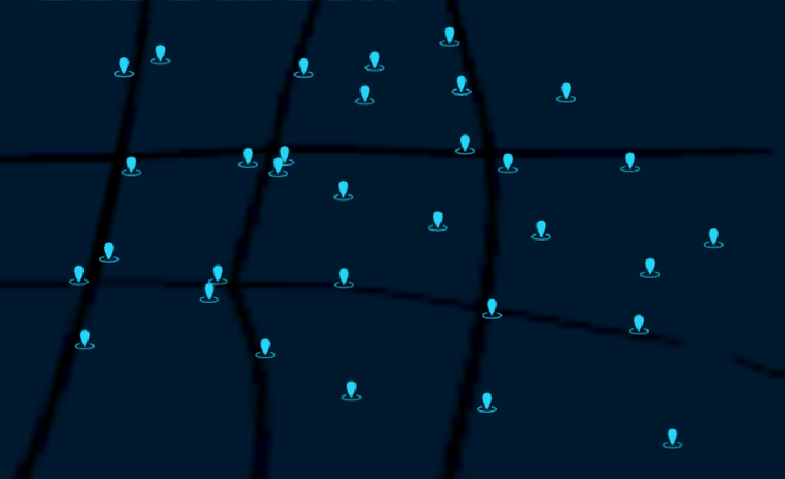
按住鼠标右键不放并移动鼠标，可切换当前场景的视角，如下图：
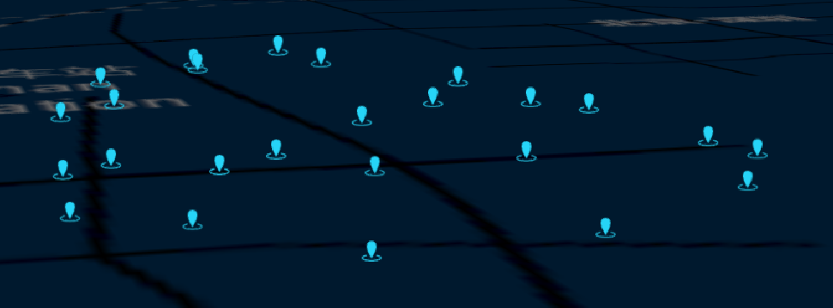

3D线图层

功能介绍
以“线状”形式表达三维空间的业务数据形态，比如道路、河流等。

数据要求
3D线图层使用“线”类型的空间数据。

属性配置
- 通用功能配置方式参考通用操作配置章节。
- 通用属性配置方式参考通用属性设置项章节。
- 特殊配置项说明：
属性名称 | 功能 | 设置方法
线样式 | 线样式设置。 | 点击线图标进入线样式库设置默认样式和选中样式
可视距离(千米) | 设置线要素距离地面的高度和可视距离，离地高度支持自定义和选择业务字段。  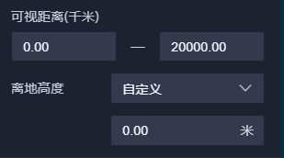 | 1.可视距离在文本框中输入数字即可  2.离地高度可通过自定义输入数字或下拉选择某一个业务字段
信息窗配置 | 鼠标移入或点击要素时，显示的弹窗内容及样式设置。 | 单击“设置”按钮并在弹窗中设置样式，配置方式具体参考2.3.10信息窗配置。
动画配置项如下表，虚线类型不支持动画功能：
动画类型 | 属性名称 | 功能 | 设置方法
流动 | 动画周期 | 设置动画播放一次的周期时间 | 在文本框中输入数字
 | 尾部颜色 | 设置动画的尾部颜色 | 单击色块在取色器中设置
 | 尾部长度 | 设置动画的尾部长度 | 在文本框中输入数字
 | 线透明度 | 设置线的透明度 | 在文本框中输入数字
发光 | 线条颜色 | 设置线条发光颜色 | 单击色块在取色器中设置
 | 发光速度 | 设置线条动画的发光速度 | 在文本框中输入数字
等间距流动 | 线条颜色 | 设置线条颜色 | 单击色块在取色器中设置
 | 流动速度 | 设置动画的流动速度 | 在文本框中输入数字
 | 渐变颜色 | 设置动画的渐变颜色 | 单击色块在取色器中设置
 | 渐变长度 | 设置渐变的长度 | 在文本框中输入数字

事件清单
线图层支持的事件如下：
事件分类 | 事件 | 描述 | 参数 | 参数描述
外部事件 | 鼠标左键单击 | 当鼠标左键单击对应图层时触发事件。 | 会将该图层数据集中已配置的业务字段，传给可视化设计平台UE或第三方使用地图服务的系统。 | 数据集中配置的业务字段
 | 鼠标移入 | 当鼠标移入对应图层时触发事件。
 | 鼠标移出 | 当鼠标移出对应图层时触发事件。 | 无 | 无
内部事件 | 鼠标左键单击 | 当鼠标左键单击对应图层时触发事件。 | 会将该图层数据集中已配置的业务字段，传给可视化设计平台UE或第三方使用地图服务的系统。 | 数据集中配置的业务字段
 | 鼠标移入 | 当鼠标移入对应图层时触发事件。
 | 鼠标移出 | 当鼠标移出对应图层时触发事件。

动作清单
动作 | 动作描述 | 参数 | 参数描述
图层显示 | 设置图层显示 | 无 | 无
图层隐藏 | 设置图层隐藏 | 无 | 无
缩放至图层 | 将地图缩放至图层数据所在的范围 | 无 | 无
刷新数据 | 以传入的参数为过滤条件过滤当前图层的数据 | 无 | 无

使用举例
场景描述
使用“线”类型的空间数据在三维场景中展示深圳的主干道分布情况。
场景配置
              - 新建一个三维地图场景。
              - 新建一个线图层，并使用文件数据源下的“道路”数据集
              - 点击“确定”则创建成功，使用鼠标左键双击可将地图范围定位至数据所在区域，如下图：
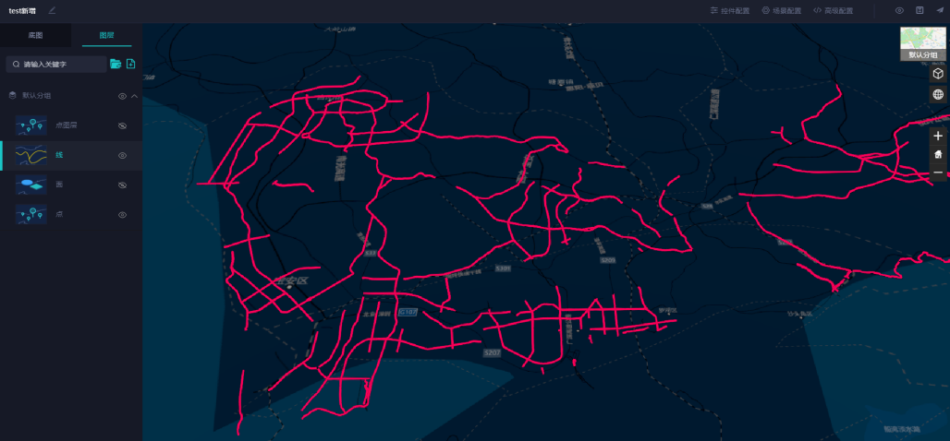

              - 单击“图层名称”，展开样式配置面板，根据实际情况调整样式即可。
----结束
场景预览效果
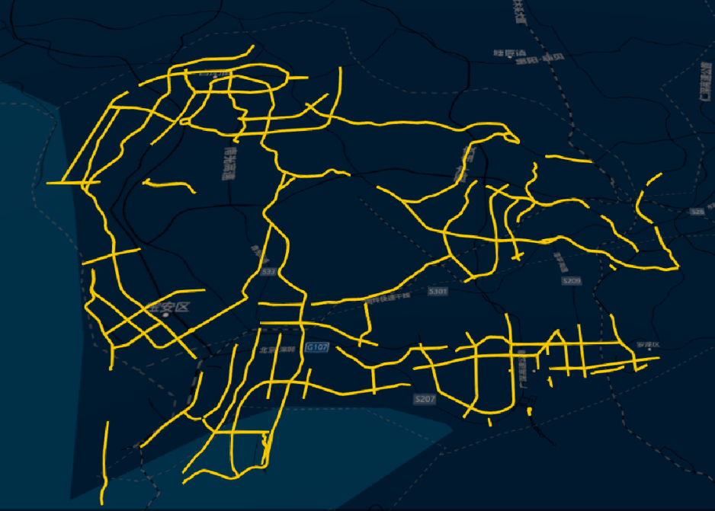

3D面图层

功能介绍
使用面状的空间数据表达三维场景的业务内容含义，比如四川省范围，某建筑物等，都可以是一个面，像这类业务则可以使用3D面图层来展示。

数据要求
3D面图层使用的是“面”类型的空间数据。

属性配置
- 通用功能配置方式参考通用操作配置章节。
- 通用属性配置方式参考通用属性设置项章节。
- 特殊配置项说明：
属性名称 | 功能 | 设置方法
面样式 | 地图上面要素的图标样式设置。 | 点击面图标进入面样式库设置；  可设置面的填充颜色及边线颜色
可视距离（千米） | 设置视角高度。  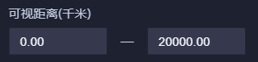 | 输入最小和最大的视角高度数值。
拉伸高度 | 设置面要素的拉伸高度，即面本身的高度  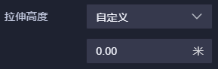 | 1.在下拉框中选择业务字段  2.选择自定义时，在文本框中输入数字  二选一即可
离地高度 | 设置面要素距离地面的高度  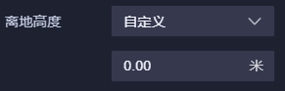 | 1.在下拉框中选择业务字段  2.选择自定义时，在文本框中输入数字  二选一即可
信息窗配置 | 鼠标移入或点击要素时，显示的弹窗内容及样式设置。 | 单击“设置”按钮并在弹窗中设置样式，配置方式具体参考2.3.10信息窗配置。

事件清单
面图层支持的事件如下表：
事件分类 | 事件 | 描述 | 参数 | 参数描述
外部事件 | 鼠标左键单击 | 当鼠标左键单击对应图层时触发事件。 | 会将该图层数据集中已配置的业务字段，传给可视化设计平台UE或第三方使用地图服务的系统。 | 数据集中配置的业务字段
 | 鼠标移入 | 当鼠标移入对应图层时触发事件。
 | 鼠标移出 | 当鼠标移出对应图层时触发事件。 | 无 | 无
内部事件 | 鼠标左键单击 | 当鼠标左键单击对应图层时触发事件。 | 会将该图层数据集中已配置的业务字段，传给可视化设计平台UE或第三方使用地图服务的系统。 | 数据集中配置的业务字段
 | 鼠标移入 | 当鼠标移入对应图层时触发事件。
 | 鼠标移出 | 当鼠标移出对应图层时触发事件。

动作清单
动作 | 动作描述 | 参数 | 参数描述
图层显示 | 设置图层显示 | 无 | 无
图层隐藏 | 设置图层隐藏 | 无 | 无
缩放至图层 | 将地图缩放至图层数据所在的范围 | 无 | 无
刷新数据 | 以传入的参数为过滤条件过滤当前图层的数据 | 无 | 无

使用举例
场景描述
使用3D面图层展示某区域的建筑分布情况。
场景配置
              - 新建一个三维地图场景。
              - 新建一个面图层，并选择一个面类型的视图作为数据源。
              - 点击“确定”则创建成功，使用鼠标左键双击可将地图范围定位至数据所在区域，如下图：
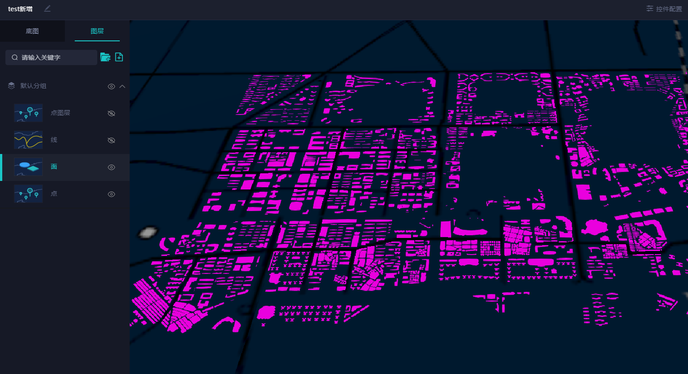

              - 单击“图层名称”，展开样式配置面板，根据实际情况调整样式即可。
----结束
场景预览效果
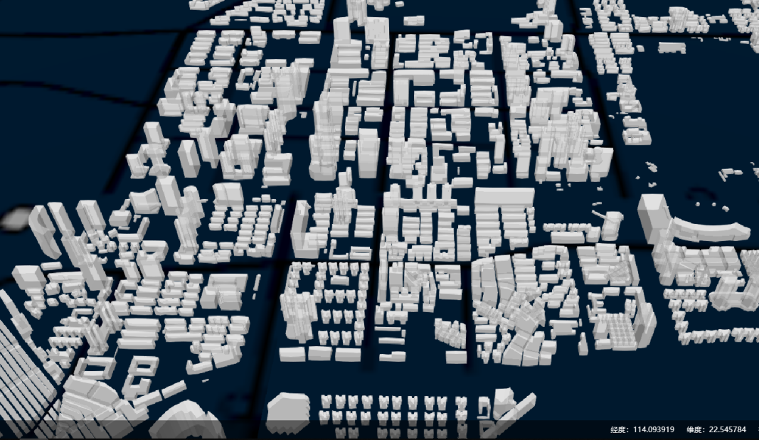

3D模型图层

功能介绍
在三维场景中可直接加载OBJ类型的模型文件，用于业务数据的呈现。
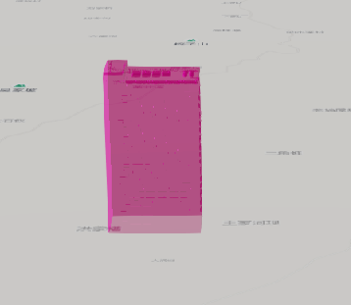

数据要求
OBJ类型的模型文件。

属性配置
- 通用功能配置方式参考通用操作配置章节。
- 通用属性配置方式参考通用属性设置项章节。
- 特殊属性说明：
属性名称 | 功能 | 设置方法
可视距离（千米） | 设置视角高度。  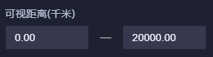 | 输入最小和最大的视角高度数值。
模型缩放 | 设置模型在场景中的缩放比例 | 拖动滑块设置
自定义模型颜色 | 设置模型的颜色，可同时设置默认颜色及选中颜色。  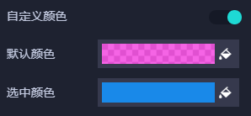 | 打开开关，在取色器中设置颜色即可
信息窗配置 | 鼠标移入或点击要素时，显示的弹窗内容及样式设置。 | 单击“设置”按钮并在弹窗中设置，配置方式具体参考2.3.10信息窗配置。

事件清单
3D模型图层支持的事件如下：
事件 | 动作描述 | 参数 | 参数描述
鼠标左键单击 | 当鼠标左键单击对应图层时触发事件。 | 会将该图层视图中已配置供弹窗使用的数据字段，传给可视化设计平台UE或第三方使用地图服务的系统。 | 传出的参数需要在空间数据可视化设计平台中的空间数据视图中配置，选择视图中的字段供弹窗使用。
鼠标移入 | 当鼠标移入对应图层时触发事件。
鼠标移出 | 当鼠标移出对应图层时触发事件。 | 无 | 无

动作清单
动作 | 动作描述 | 参数 | 参数描述
图层显示 | 设置图层显示 | 无 | 无
图层隐藏 | 设置图层隐藏 | 无 | 无
缩放至图层 | 将地图缩放至图层数据所在的范围 | 无 | 无

3Dtile图层

功能介绍
3Dtile图层，主要用于承接3Dtile服务，可直接将服务包含的内容用于场景中展示。

数据要求
3Dtile图层只能使用3Dtile服务。

属性配置
3Dtile图层的属性及配置方法如下：
属性名称 | 功能 | 设置方法
图层类型 | 指示当前图层的图层类型 | 新建时确定，不可修改
服务地址 | 当前图层使用的3Dtile地址 | 新建时确定，不可修改
经度/纬度 | 当前图层的经纬度位置  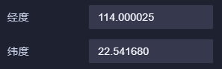 | 初始化时会从服务中获取，用户可直接在文本框中修改
高度 | 当前图层距离地面的高度设置 | 在文本框中输入

事件清单
3Dtile图层不支持事件。

动作清单
3Dtile图层支持的动作如下：
动作 | 动作描述 | 参数 | 参数描述
图层显示 | 设置图层显示 | 无 | 无
图层隐藏 | 设置图层隐藏 | 无 | 无
缩放至图层 | 将地图缩放至图层数据所在的范围 | 无 | 无

使用举例
场景描述
使用3Dtile图层展示深圳的城市建筑。
场景配置
              - 进入3D场景编辑器
              - 点击新建图层按钮，在弹窗中输入图层名字及3Dtile服务地址：
说明：
输入服务地址时请确认地址的正确性，否则将不能成功创建3Dtile图层
              - 点击确定，图层创建成功，点击取消，则不创建
              - 单击图层名称，打开图层配置面板，可根据实际情况调整对应参数，如下图：
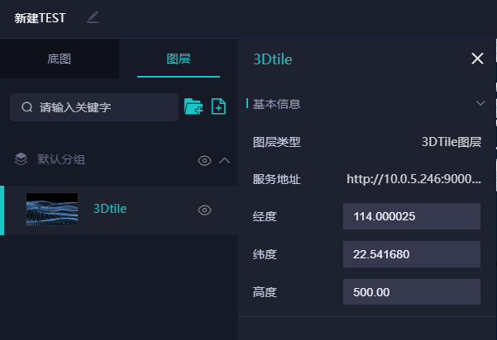
              - 双击图层名称，可将地图范围缩放至数据所在区域。
----结束
场景运行效果
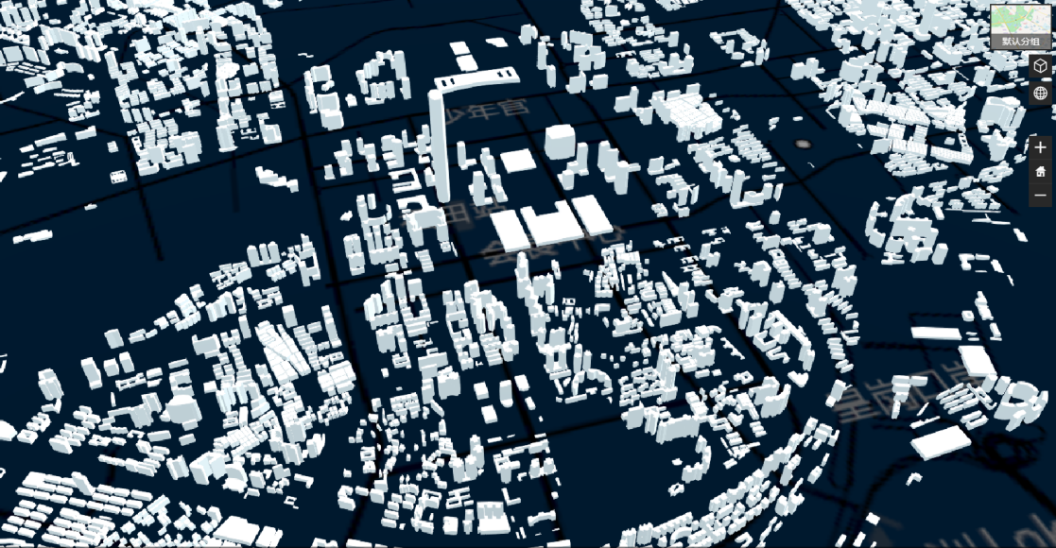

3D飞线图

功能介绍
3D飞线图主要用于迁徙效果的呈现，旨在表达从一个点到另一个点的数据流向情况。

数据要求
3D飞线图只能使用迁移数据集。

属性配置
- 通用功能配置方式参考通用操作配置章节。
- 通用属性配置方式参考通用属性设置项章节。
- 特殊配置项说明：
分类 | 属性名称 | 功能 | 设置方法
起点 | 默认/选中样式 | 地图上起点要素的默认及选中的图标样式设置。  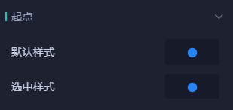 | 点击图标进入样式库设置；
 | 标注 | 设置起点的标注信息  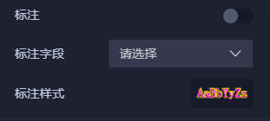 | 1.通过开关控制是否开启标注  2.选择标注字段并设置标注样式，具体方式参考前面章节
终点 | 默认/选中样式 | 地图上终点要素的默认及选中的图标样式设置。 | 点击图标进入样式库设置；
 | 标注 | 设置终点的标注信息 | 1.通过开关控制是否开启标注  2.选择标注字段并设置标注样式，具体方式参考前面章节
线条 | 线条样式 | 设置迁移线的线条样式 | 点击线图标进入线样式库设置，支持实线和虚线
 | 曲率 | 线条的弧度设置 | 在文本框中输入即可
 | 点集数量 | 动画流畅度设置（数据越大，越流畅） | 在文本框中输入即可
 | 标注 | 设置线条的标注信息 | 1.通过开关控制是否开启标注  2.选择标注字段并设置标注样式，具体方式参考前面章节
线条动画 | 是否开启动画 | 设置迁移线是否开启动画功能 | 通过开关控制
 | 头部样式 | 设置飞线头部样式 | 点击图标进入点样式库设置即可
 | 特效时间 | 设置飞线动画单次执行的时间（速度） | 拖动滑块设置
 | 尾部颜色 | 设置动画尾部的颜色 | 在取色器中选择颜色即可
 | 尾部长度 | 设置动画的拖尾长度 | 拖动滑块设置
 | 尾部宽度 | 设置动画拖尾的宽度 | 在文本框中输入数字即可，默认与线条宽度保持一致

事件清单
3D飞线图不支持设置事件

动作清单
动作 | 动作描述 | 参数 | 参数描述
图层显示 | 设置图层显示 | 无 | 无
图层隐藏 | 设置图层隐藏 | 无 | 无
缩放至图层 | 将地图缩放至图层数据所在的范围 | 无 | 无
刷新数据 | 以传入的参数为过滤条件过滤当前图层的数据 | 无 | 无

使用举例
场景描述
使用飞线图展示从四川去往其他各地的游客情况。
场景配置
              - 进入3D编辑器，新建一个3D飞线图层，选择迁移数据集。
              - 双击图层名称，将地图定位至数据所在区域，展示如下：
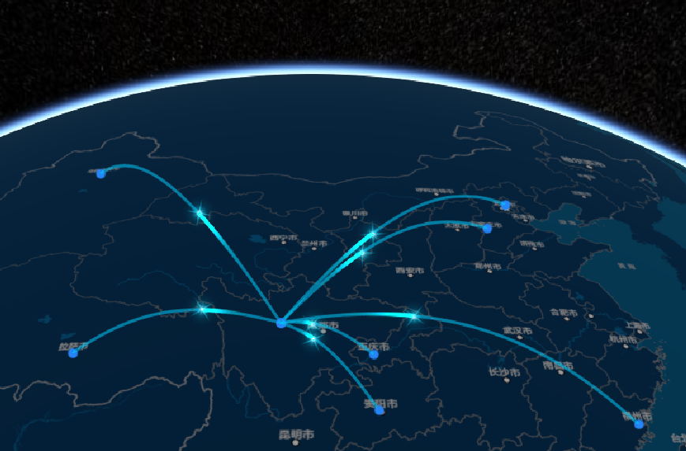
              - 单击图层名称，在打开的配置面板中，调整图标样式，开启标注并设置标注字段，调整其他样式如下图：
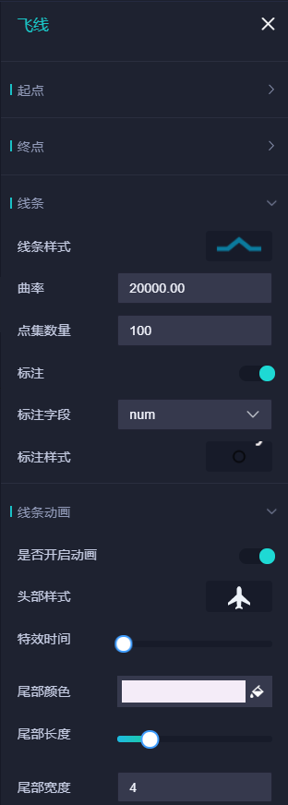
----结束
场景运行效果
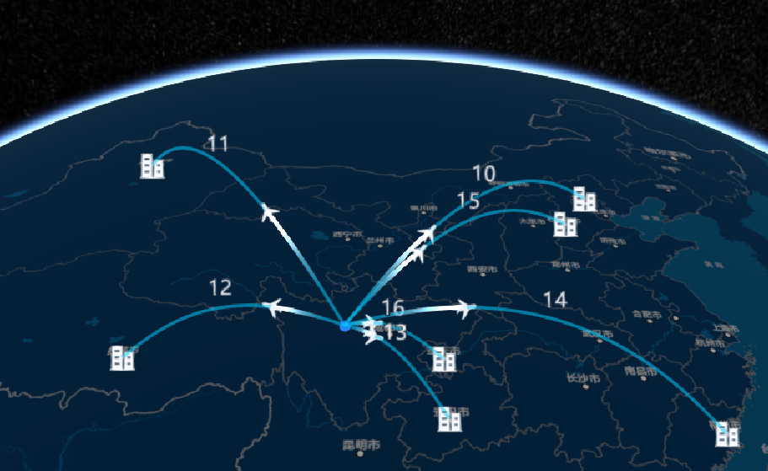
迁移线上的数字表示从四川出发去往其他各地的游客数量。

信息窗图层

功能介绍
在3D场景里以固定展示的信息窗口的形式展示点、线、面类型数据的业务信息内容。
3D场景里的信息窗图层的配置项和2D场景里的一致，具体配置参数请参见2D场景里信息窗图层的相关描述。

模型点图层

功能介绍
模型点图层适用于将某类业务数据点“模型”的形式在三维场景中表现出来，比如接入实时数据模拟车辆在地图上移动。
                - 效果图
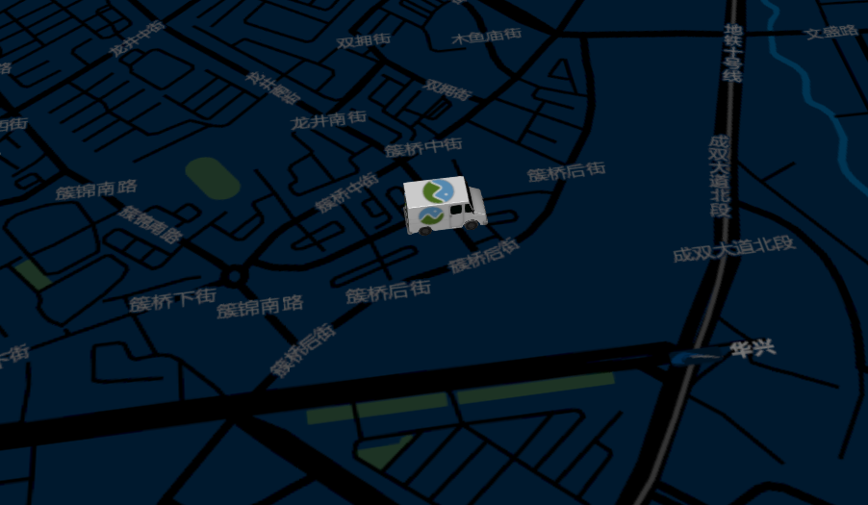

数据要求
模型点图层使用“点”类型的空间数据。

属性配置
- 通用功能配置方式参考通用操作配置章节。
- 通用属性配置方式参考通用属性设置项章节。
- 特殊配置说明：
属性名称 | 功能 | 设置方法
渲染样式 | 地图上模型的样式，从用户自己上传的模型管理库选择对应需要展示的模型。  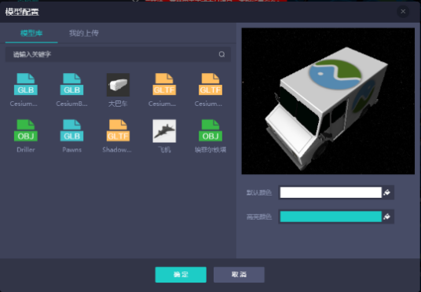 | 1.点击图标进入模型管理页面，可自定义上传模型  2.可设置模型的默认展示颜色和选中颜色
X/Y/Z轴旋转 | 设置模型的朝向，支持XYZ三个轴线方向的调整。  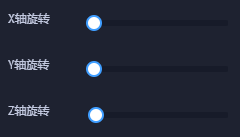 | 拖动滑块进行调整
模型最小像素 | 设置模型的最小像素大小。 | 在文本框中输入数字即可
模型大小比例 | 设置模型在地图上缩放的大小比例范围。 | 在文本框中输入数字即可
高度类型 | 设置模型在地图上的高度。  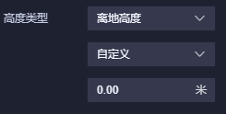 | 可以在下拉中选择3种方式  - 绝对高度  - 离地高度  - 贴地  当选择离地高度时，直接在下拉中选择数据集里的业务字段作为高度，也可以选择自定义，并在文本框中输入数字即可
阴影 | 设置模型是否在场景中具备阴影效果 | 开关控制
标注 | 设置要素在地图上的文字标签样式，可独立设置标注的可视距离和对齐方式。 | 打开开关后，单击样式图标并在弹窗中设置样式，标注的配置方式具体参考2.3.99标注配置。  标注的可视距离，直接在文本框中输入值即可。  对齐方式直接在下拉中选择。
信息窗配置 | 鼠标移入或点击要素时，显示的弹窗内容及样式设置。 | 单击“设置”按钮并在弹窗中设置样式，配置方式具体参考2.3.1010信息窗配置。
条件渲染 | 根据条件设置点样式 | 打开开关后，单击“设置”进入条件设置中配置，具体参考前置章节。

事件清单
3D点图层支持的事件清单如下：
事件分类 | 事件 | 描述 | 参数 | 参数描述
外部事件 | 鼠标左键单击 | 当鼠标左键单击对应图层时触发事件。 | 会将该图层数据集中已配置的业务字段，传给可视化设计平台UE或第三方使用地图服务的系统。 | 数据集中配置的业务字段
 | 鼠标移入 | 当鼠标移入对应图层时触发事件。
 | 鼠标移出 | 当鼠标移出对应图层时触发事件。 | 无 | 无
内部事件 | 鼠标左键单击 | 当鼠标左键单击对应图层时触发事件。 | 会将该图层数据集中已配置的业务字段，传给可视化设计平台UE或第三方使用地图服务的系统。 | 数据集中配置的业务字段
 | 鼠标移入 | 当鼠标移入对应图层时触发事件。
 | 鼠标移出 | 当鼠标移出对应图层时触发事件。

动作清单
动作 | 动作描述 | 参数 | 参数描述
图层显示 | 设置图层显示 | 无 | 无
图层隐藏 | 设置图层隐藏 | 无 | 无
缩放至图层 | 将地图缩放至图层数据所在的范围 | 无 | 无
刷新数据 | 以传入的参数为过滤条件过滤当前图层的数据 | 无 | 无

使用举例
场景描述
使用点类型的空间数据在三维地图场景中绘制模拟当前车辆的分布位置。
场景配置
              - 新建一个三维地图场景。
              - 创建一个3D点图层，并使用“车辆数据”数据集
              - 在图层列表中单击图层，展开图层配置界面。如下图：
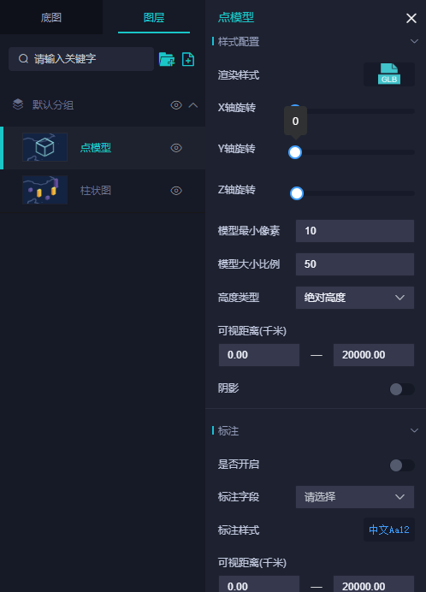

              - 设置图标的可视距离，模型摆放的角度。
              - 根据情况调整模型的大小比例、标注、信息窗等参数。
----结束
场景预览效果
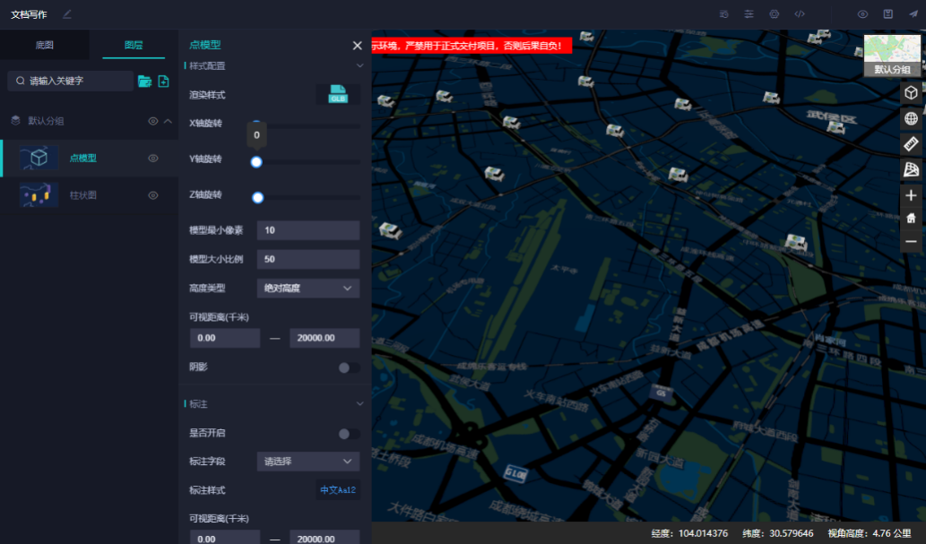

3D柱状图层

功能介绍
以柱状的形式在地图上展示各个点位的数值高低，柱体的颜色、大小、高度都可以配置。
                - 效果图
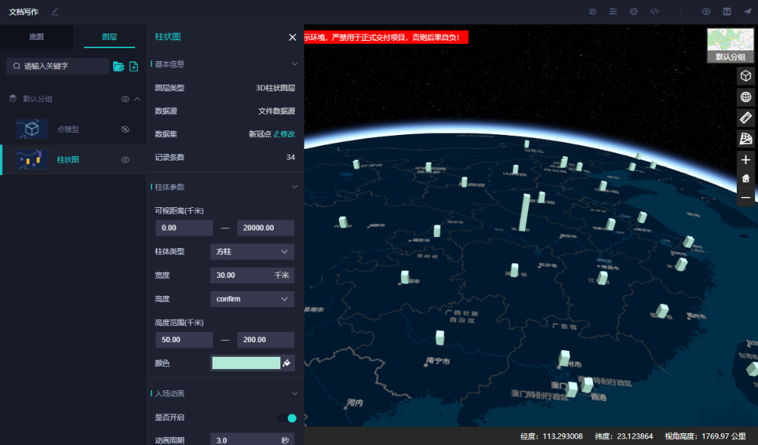

3D场景里的柱状图层的配置项和2D场景里高度类似，具体配置参数请参见2D场景里柱状图层的相关描述。

